משה שלום

1. עדכון נכון להיום: תמונה יוצאת לתצוגה בצורה טובה, למעט 2 שורות תחתונות שמשתבשות. יתכן וזה נובע מבעיה שבארי מודע אליה ועתיד לפתור בשבועות הקרובים (בעיית OFFSET). להלן תמונת המקור (ימין) והמוצא.

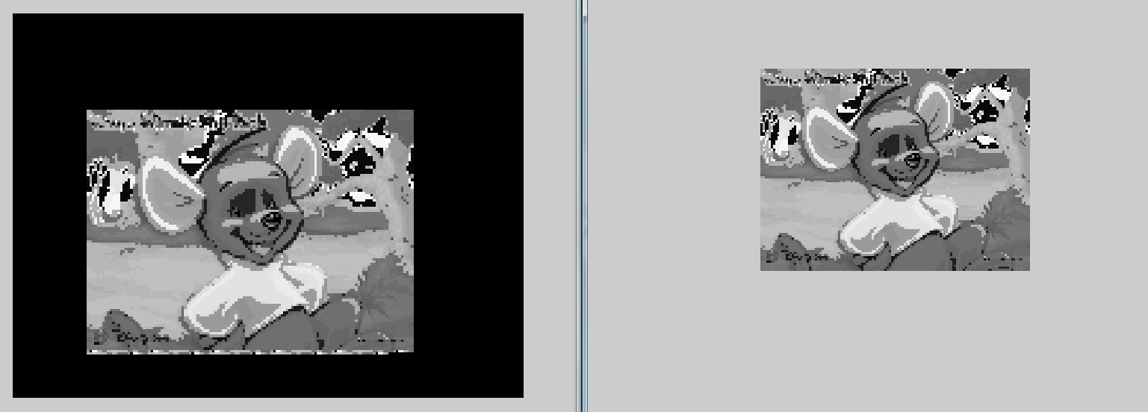

הבעיה הייתה אלגוריתם המטלב בקידוד התמונה לחבילות. משום מה שמרנו את התמונה אנכית ולא אופקית, דבר שהבנו לאחר סימולציות רבות.

1. לגבי השאלות ששאלת בהתכתבויות האחרונות:

* המס' 336 המופיע ב-top display נמצא שם על מנת לסדר את הגודל של השוליים עבור תמונת כניסה קטנה. בעתיד יטופל ע"י generics, פתרון זמני ניתן ע"י בארי בעזרת const.
* לגבי עדכוני הגרסאות: היום שמנו לב שעדכוני הSVN שנעשו בשבועיים האחרונים התבצעו על תיקייה לא נכונה. הדבר טופל היום סופית. הקישור שיש לך עדיין רלוונטי. בגלל סיבה זו היה לנו קשה להתייחס לחלק מהערותיך שהפנו אותנו למס' שורות ספציפיות- ככה"נ לא היו לנו את אותן הגרסאות.
* לגבי הסרת ה-sc_fifo: כרגע המערכת פועלת עם רכיב זה, ניתן להוריד אותו ולהעמיק את ה-dc_fifo. משיחה עם בארי אתמול עולה כי רכיב ה-dc_fifo של QUARTUS הוא בעייתי עם חיווי הfull\empty שלו. מה ברצונך שנעשה?
* לגבי השאלה על הסיגנל pixel_req- כרגע המערכת פועלת. האם עדיין יש צורך להתייחס לסיגנל?

1. השלב הבא שנרצה לבצע: כתיבת מידע לרגיסטרים (במפגש הבא). אם יש לך טיפים לפני שניגש לעבודה נשמח לשמוע.

ריכוז השינויים שבוצעו בקבצי הקוד (בשבועות האחרונים) למטרת תצוגת תמונה לא דחוסה:

* המערכת תומכת כעת בתמונה ברזולוציה 96*128 (כרגע בצורה לא גנרית).
* שינוי GUI המטלב לתאימות עם תמונה לא דחוסה.
* בקובץ pixel_manager: עדכון ה-counter ים והכתבות לטיפול בתמונה לא דחוסה (שורות 307-383).
* בקובץ top_display: הסרת הפורס, חיווט של sc_fifo ל-dc_fifo ישירות. הוספת MUX שמעביר בקשות קריאה ל-sc_fifo כל עוד sc_fifo לא ריק, וכל עוד dc_fifo לא מלא (שורה 490).

שבת שלום,

אורי ורן